Leitfaden für die Erfassung und Ablieferung von Abschlussarbeiten

Einführung
Abschlussarbeiten an der ZHdK müssen im Medienarchiv erfasst und archiviert werden. Die Sichtbarkeit erfasster Arbeiten wird über die Zugriffsrechte gesteuert und von der Studiengangsleitung festgelegt. Die Rahmenbedingungen zu der Ablieferung der Arbeiten im Medienarchiv sind im Archiv-Reglement und auf den Intranetseiten vom Archiv festgehalten.
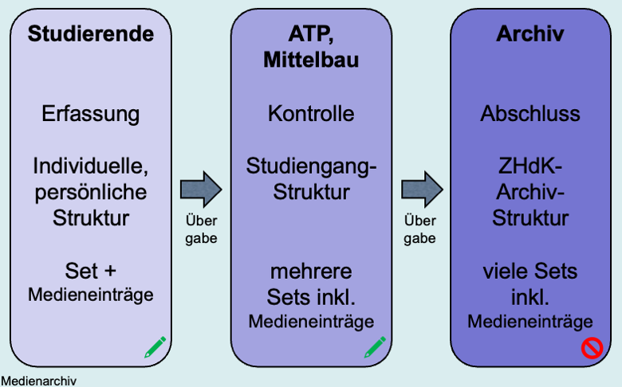
Dieses Hilfe-Dokument bietet eine Übersicht über den Erfassungs- und Ablieferungsprozess.
Der gesamte Prozess kann in drei Zuständigkeitsbereichen gesehen werden:
- Studierende erfassen ihre eigene Abschlussarbeit.
- Mittelbau/ATP überprüft die erfassten Arbeiten eines Studienjahres und liefert sie ans Archiv ab.
- Das Archiv integriert die bereinigten Abschlussarbeiten in die Archiv-Struktur der ZHdK.
Damit Studierende ihre Abschlussarbeiten selbständig im Medienarchiv erfassen können, steht eine generische Vorlage einer Schritt-für-Schritt-Anleitung für Studierende zur Verfügung. Es wird empfohlen, die Vorlage an die definierten Gegebenheiten und Prozesse im Studienbereich anzupassen und den betreffenden Personen für die Erfassung (z.B. Studierenden) zugänglich zu machen.
Für den Überprüfungsprozess steht ebenfalls eine generische Schritt-für-Schritt-Anleitung für Mittelbau als Vorlage zur Verfügung.
Der gesamte Ablieferungsprozess der Abschlussarbeiten schematisch dargestellt (PDF)
Bei Bedarf hilft der Medienarchiv-Support bei Fragen zur Erfassung und das Archiv-Team bei der Ablieferung weiter.
bla

Beispiele von Abschlussarbeiten
Abschlussarbeiten sind je nach Ausbildungsrichtung und Lehrstufe unterschiedlich. Nachfolgend sind ein paar Beispiele aufgeführt:
Bachelorarbeiten aus der Vertiefung Industrial Design:
- Cor (Theoriearbeiten und Dokumentation nur intern sichtbar)
- RE ACT
Bachelorarbeiten aus der Vertiefung Scientific Visualization:
- Schmuck aus Marrakesch
- Zusammenhänge sehen
Masterthesis Kulturpublizistik:
- https://medienarchiv.zhdk.ch/sets/261512b2-bfff-455b-85c6-d6632dd3bba4
Abschlussarbeiten bestehen – je nach Vorgaben – aus unterschiedlichen Medien und/oder theoretischen Dokumenten. Sowohl die erforderlichen Bestandteile wie auch die Struktur ist in den einzelnen Studiengängen individuell geregelt. Eine Abschlussarbeit besteht meist aus mindestens einem Set, welches verschiedene Medieneinträge beinhaltet.

1. Erfassung einer Abschlussarbeit (z.B. durch Studierende)

Vorbereitung der Medien
Vor der eigentlichen Eingabe von Abschlussarbeiten bzw. dem Import von Medien, lohnt es sich, alle Medien zusammenzutragen und korrekt aufzubereiten. Insbesondere im Hinblick auf die Langzeitarchivierung, gilt es die richtigen Dateiformate zu wählen. Standardisierte und freie Formate sind dabei besonders erwünscht.
Weitere Informationen zu Medientypen & Dateiformate

Medien importieren (hochladen)
Das Importieren von Medien einer Abschlussarbeit entspricht dem allgemeinen Medienimport. Es ist sinnvoll alle Medien zusammen zu importieren.
Weitere Informationen zu Medien importieren

Metadaten für Medieneinträge
Sowohl für die rasche Auffindbarkeit als auch für die spätere Langzeitarchivierung der Abschlussarbeiten ist die Vergabe von Metadaten von grosser Bedeutung. Folgende Metadaten müssen erfasst werden:

Pflichtfelder
- Titel
- Rechteinhaber:in = «Zürcher Hochschule der Künste»

ZHdK
- Bereich ZHdK: Departement, Studienrichtung und Studiengang
- Typ: «Abschlussarbeit», ggf. weitere (z.B. Ausstellung etc.)
- Studienabschnitt: Präzisierung des Abschlusstyps
- Projekttitel: in der Regel der Titel der Abschlussarbeit in voller Länge
- optional Dozierende/Projektleitung: Mentorinnen und Mentoren

Objekt
- Titel: Titel der Abschlussarbeit (dito unter Pflichtfelder)
- Untertitel
- Datierung: Zeitraum, Jahr oder Tag, wann die Arbeit entstanden ist oder aufgeführt wurde
- Schlüsselwörter: Begriffe, welche die Arbeit genauer beschreiben
- Kunstgattung/ Disziplin: Disziplin des Studienganges
- Beschreibung: Beschreibung der Mediendatei. Die Abschlussarbeit wird im übergeordneten Set beschrieben.
- weitere Felder sind optional, aber erwünscht.

Personen
- Autor:in
- ggf. Mitwirkende
- ggf. weitere Beteiligte
- ggf. Medienersteller:in: sofern abweichend von Autor:in z.B. bei der Videoaufnahme einer Performance oder der Fotografie eines Objektes

Rechte
- Rechteinhaber:in: «Zürcher Hochschule der Künste» (dito unter Pflichtfelder)
- Rechtsschutz = «Alle Rechte vorbehalten.»
- Weitere Informationen zur Eingabe von Metadaten
- gleiche Metadaten gleichzeitig in mehreren Medieneinträgen anpassen

Medien in einem Set zusammenfassen
Medien ins Sets gruppieren

Set mit Metadaten versehen
Die Metadaten vom Set beschreiben die eigentliche Abschlussarbeit. Deshalb ist die Vollständigkeit dieser Angaben wichtig. Folgende Metadaten sind erforderlich:

Reiter Werk
- Titel
- Untertitel
- Autor:in
- Datierung: Zeitraum, Jahr oder Tag, wann die Arbeit entstanden ist oder aufgeführt wurde
- Schlüsselwörter: Begriffe, welche die Arbeit genauer beschreiben
- ggf. Mitwirkende
- ggf. weitere Beteiligte
- Bereich ZHdK: Departement, Studienrichtung und Studiengang
- Typ: «Abschlussarbeit», ggf. weitere (z.B. Ausstellung etc.)
- Studienabschnitt: Präzisierung des Abschlusstyps
- Projekttitel: in der Regel der Titel der Abschlussarbeit in voller Länge
- optional Dozierende/Projektleitung: Mentorinnen und Mentoren
- Rechteinhaber:in = «Zürcher Hochschule der Künste»

optional: Set gestalten

Titelbild festlegen
In der Set-Ansicht wählen Sie im Menü Weitere Aktionen anschliessend Titelbild festlegen aus. Damit definieren Sie Ihr Set-Cover damit das Set von anderen visuell unterschieden werden kann.

Inhalte hervorheben
Um wichtige Medieneinträge hervorzuheben, wählen Sie im Menü Weitere Aktionen Inhalte hervorheben aus.

Sortieren der Medieneinträge

Zugriffsberechtigungen
Zugriffsberechtigungen für Medien im Medienarchiv können grundsätzlich grob in 3 Gruppen unterteilt werden:
- öffentlich sichtbar
- nur intern sichtbar
- privat
Abschlussarbeiten sollten, wenn immer möglich öffentlich sichtbar sein, sofern die Rechtslage dies zulässt. Die Studiengangsleitung entscheidet allerdings letztendlich, mit welchen Zugriffsberechtigungen eine Abschlussarbeit versehen wird.
.

a) Empfehlung der Zugriffsberechtigung für Medieneinträge
Person
- Zuständige Person im Studienbereich: alle Berechtigungen
- Autor:in der Abschlussarbeit: Metadaten editieren bis abgeliefert
Gruppen
- Studiengang: Betrachten und Original exportieren & in PDF blättern
- Departement: Betrachten und Original exportieren & in PDF blättern
- ZHdK: Betrachten und Original exportieren & in PDF blättern
- Archiv: alle Berechtigungen
Internet
- Betrachten
- bei PDFs: Betrachten und Original exportieren & in PDF blättern
.

b) Empfehlung der Zugriffsberechtigung für Sets
Person
- Zuständige Person im Studienbereich: alle Berechtigungen
- Autor:in der Abschlussarbeit: Metadaten editieren & Inhalte hinzufügen bis abgeliefert
Gruppen
- Studiengang: Betrachten
- Departement: Betrachten
- ZHdK: Betrachten
- Archiv: alle Berechtigungen
Internet
- Betrachten
.
Weitere Informationen zum Festlegen der Zugriffsberechtigungen

Erfasste Medien übergeben
Als letzte Schritte müssen alle Medieneinträge ausgewählt und die Verantwortlichkeit der Einträge an die Zuständige Person im Studienbereich übertragen werden. Die Verantwortlichkeit für das Set muss ebenfalls übertragen werden. Mit der Bekanntgabe der Set-URL an die Verantwortliche Person im Studienbereich ist die Erfassung der Abschlussarbeit abgeschlossen.
Weitere Informationen zu Verantwortlichkeit übertragen

2. Kontrolle der Abschlussarbeiten durch ATP / Mittelbau

Überprüfen der Metadaten
Überprüfen der Metadaten auf Vollständigkeit (insb. ZHdK-Angaben wie Bereiche, Typ, Disziplin etc.)

Zugriffsberechtigungen überprüfen
Überprüfen der Zugriffsberechtigungen insb. auf die Vorgaben des Studienbereichs und öffentlich/nicht öffentlich.

Medien des gesamten Studiengangs ans Archiv übergeben
- Alle Titel, Autoren (Studierende), URL der Abschlussarbeiten und die vorgesehene Sichtbarkeit zusammentragen.
- Die Verantwortlichkeit aller Medieneinträge und Sets an dg_ingest-Archiv-ZHdK übertragen
- Das Ablieferungsformular im Intranet ausfüllen und absenden.
Die Abschlussarbeiten sind abgeliefert. ✔

Support und Hilfe
Für Fragen zu der Erfassung im Medienarchiv oder für Schulungen von Einzelpersonen bis ganzer Gruppen hilft der Medienarchiv-Support weiter.
Für Fragen zur Archivierung oder für Unterstützung der Ablieferungsprozessen ist das Archiv-Team zuständig

